# Topic

# Devops/Agile

* **版本控制&协作开发**：GitHub、GitLab、BitBucket、SubVersion、Coding、Bazaar
* **自动化构建和测试**:Apache Ant、Maven 、Selenium、PyUnit、QUnit、JMeter、Gradle、PHPUnit
* **持续集成&交付**:Jenkins、Capistrano、BuildBot、Fabric、Tinderbox、Travis CI、flow.ci Continuum、LuntBuild、CruiseControl、Integrity、Gump、Go
* **容器平台**: Docker、Rocket、Ubuntu（LXC）、第三方厂商如（AWS/阿里云）
* **配置管理**：Chef、Puppet、CFengine、Bash、Rudder、Powershell、RunDeck、Saltstack、Ansible
* **微服务平台**：OpenShift、Cloud Foundry、Kubernetes、Mesosphere
* **服务开通**：Puppet、Docker Swarm、Vagrant、Powershell、OpenStack Heat
* **日志管理**：Logstash、CollectD、StatsD
* **监控，警告&分析**：Nagios、Ganglia、Sensu、zabbix、ICINGA、Graphite、Kibana

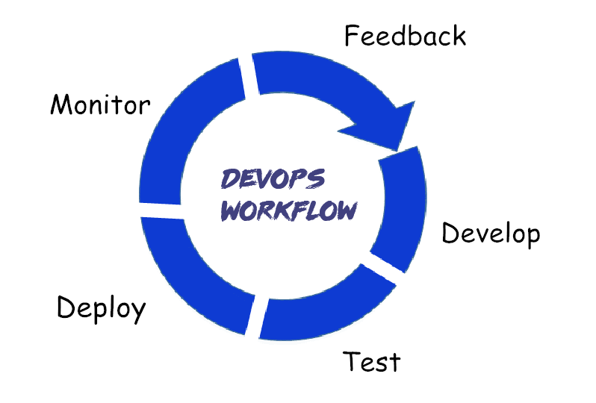

# Microservice

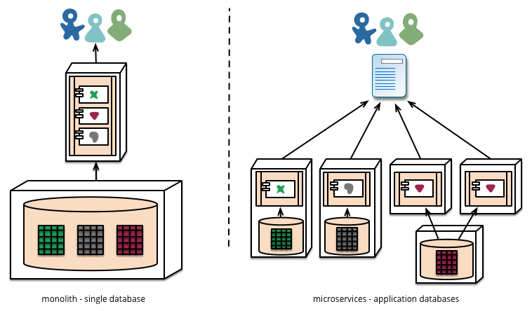

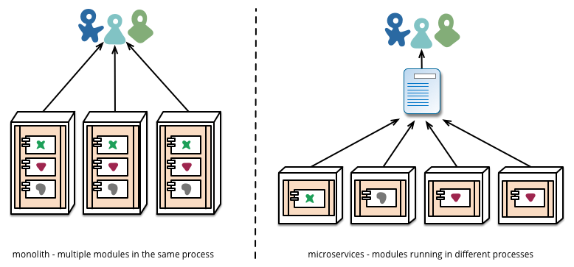

# Springboot/Springcloud/Jenkins/Docker

借助于namespace的隔离机制和cgroup限额功能

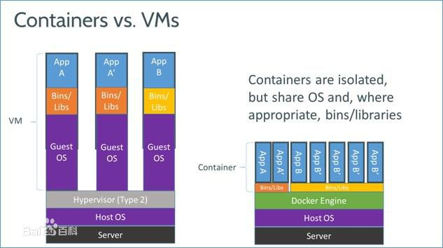

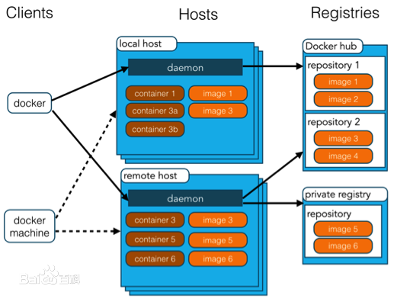

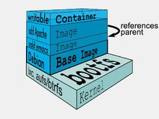

# QA

瀑布模型与敏捷

重要性问题

横向扩展困难 dns,只读数据库,缓存层,CDN

多语言之间无法协同工作(drupal+java)

Infonova中的问题

启动时间长

环境升级繁琐

个别服务不好用时只能替换整个环境或数据库

基于smesh remote api , 但是单一的smesh服务无法做到一键启动

POC阶段无需采购硬件

Openstack

困难

分布式系统问题

Session

事务

数据库重构